**Міністерство Освіти І НАУКИ України**

**Національний університет "Львівська політехніка"**

Інститут **ІКНІ**

Кафедра **СШІ**

**ЗВІТ**

До лабораторної роботи №12

**З дисципліни:** «Візуалізація даних»

**На тему:** «Статистична перевірка гіпотези про нормальний закон розподілу»

**Виконав:**

ст. гр. КН-307

Шиманський П.С.

**Прийняв:**

Шамуратов О.Ю.

Львів - 2019

**Мета роботи:** навчитись перевіряти гіпотезу про нормальний закон розподілу величини Х, використовуючи теоретичні знання та всі набуті навики обчислень за допомогою застосування табличного процесора Microsoft Excel.

**Хід роботи:**

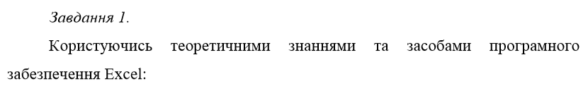

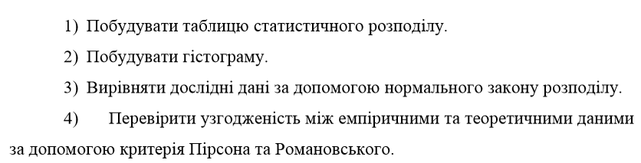

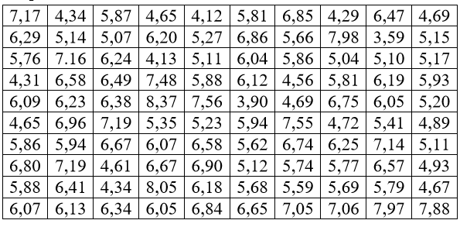

Н0 – випадкова величина Х розподілена за нормальним законом;

Н1 – випадкова величина Х не розподілена за нормальним законом.

Побудуємо таблицю статистичного розподілу:



Побудуємо гістограму:

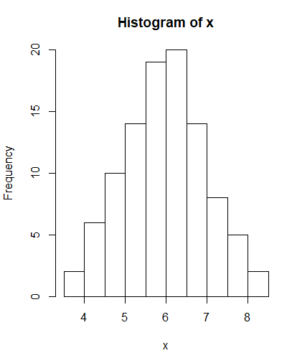

Знайдемо емпіричні та теоретичні частоти, вирівнявши таблицю:



Знайдемо коефіцієнт Пірсона



Знайдемо критичне значення, використовуючи критерії *l* = 3 та α = 0.1: 6.25.

Оскільки, виконується умова , то гіпотезу Н0 приймається, а Н1 - відкидається.

Перевіримо дані за критерієм Романовського:



Оскільки а > 3, то розбіжність між теоретичними та дослідними даними слід вважати не випадковою. Тобто гіпотеза Н0 відкидається.

**Завдання 2**

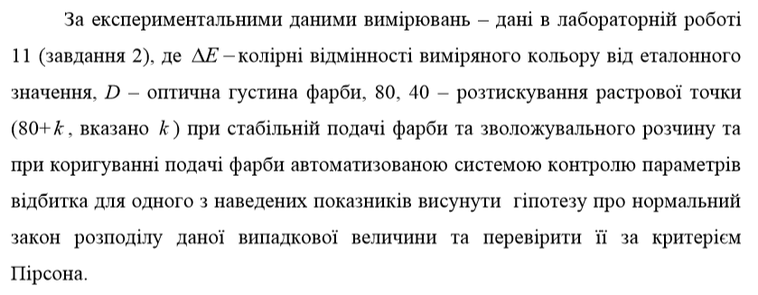

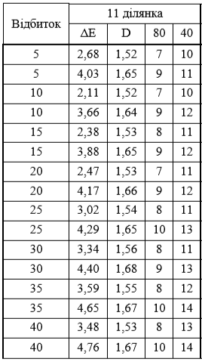

Я обрав показник 80, тобто проведемо дослідження для нього.

Н0 – випадкова величина Х розподілена за нормальним законом;

Н1 – випадкова величина Х не розподілена за нормальним законом.

|  |  |  |  |  |  |  |  |
| --- | --- | --- | --- | --- | --- | --- | --- |
| 1-5 | 5-10 | 10- 15 | 15-20 | 20-25 | 25-30 | 30-35 | 35-40 |
| 7 | 9 | 7 | 9 | 8 | 9 | 7 | 9 |
| 40-45 | 45-50 | 50-55 | 55-60 | 60-65 | 65-70 | 70-75 | 75-80 |
| 8 | 10 | 8 | 9 | 8 | 10 | 8 | 10 |

Приймемо Х за середини інтервалів



Щоб прийняти гіпотезу, повинна виконуватися дана нерівність 

Отже, гіпотезу Н0 про те, що випадкова величина розподілена згідно із рівномірним законом можна прийняти.

**Завдання 3**

* Обґрунтувати практичне використання центральної граничної теореми.

Центральна гранична теорема – теорема теорії ймовірності про збіжність розподілу суми незалежних однаково розподілених випадкових величин до нормального розподілу. Вона і підкреслює особливість нормального розподілу.

Теорема Ляпунова. Якщо для послідовності попарно незалежних випадкових величин Х1, Х2, …, Хn можна знайти таке число 0, що

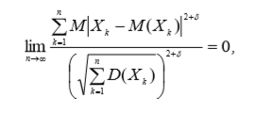

То –

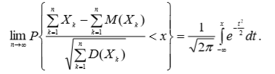

На практиці зазвичай найлегше перевірити умову Ляпунова для . Якщо послідовність випадкових величин задовольняє умову Ляпунова, то вона задовольняє також умову Лінденберга. Обернене твердження неправильне.

**Висновок:** на даній лабораторній роботі, я навчився перевіряти гіпотезу про нормальний закон розподілу величини Х, використовуючи теоретичні знання та всі набуті навики обчислень за допомогою застосування мови програмування R.